1. Разработайте урок-лекцию по изучению простейшего тригонометрического уравнения sinx =a. Выделите основные этапы доказательства и обобщите их для случая любого другого простейшего тригонометрического уравнения.
План лекции
1. Сообщить идею применения графического метода для вывода формул (можно с использованием графика, а можно с использованием единичной окружности).
2. Выделить и рассмотреть случаи:
• когда уравнение не имеет решений;
• основной случай;
• частные случаи.
3. Подвести итоги.

2. Продумайте организацию помощи ученику при выполнении следующего задания:
Найдите все решения уравнения 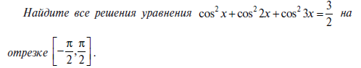

3. Разработайте фрагмент урока по объяснению решения простейшего тригонометрического неравенства (на выбор)

